5 Статистический анализ влияния факторов на исследуемую величину: дисперсионный анализ

5.1 Однофакторный дисперсионный анализ
Постановка задачи однофакторного дисперсионного анализа следующая. Имеется несколько групп (выборок) исследуемой величины. Каждая группа (выборка) получена при определенном значении некоторого фактора, который может влиять на исследуемую величину. Требуется выяснить, оказывает ли этот фактор значимое влияние на исследуемую величину. Другими словами, требуется выяснить, можно ли считать значимым различие между исследуемыми группами (точнее – между их средними значениями).
Методы дисперсионного анализа применяют в случаях, когда требуется сравнить не менее трех групп.
Основная идея дисперсионного анализа следующая. Сравнивается разброс значений исследуемой величины внутри групп (внутригрупповой разброс) и разброс средних значений групп (межгрупповой разброс). Если межгрупповой разброс значимо больше, чем внутригрупповой, то можно считать, что группы значительно отличаются друг от друга. Так как каждая группа получена при определенном значении анализируемого фактора, можно считать, что влияние этого фактора значимо.
Пример 5.1 – Имеются данные о сбыте некоторого продукта (кг/год на душу населения) в 17 городах, из них четыре – в Северном регионе, еще четыре – в Восточном, пять – в Южном, четыре – в Западном:
- Север: 28, 31, 26, 32 (группа 1);
- Восток: 23, 25, 24, 20 (группа 2);
- Юг: 24, 22, 19, 24, 22 (группа 3);
- Запад: 26, 27, 31, 25 (группа 4).
Требуется выяснить, имеются ли значимые различия в сбыте между регионами.
В данном случае анализируется один фактор – регион, т.е. это задача однофакторного дисперсионного анализа. Требуется выяснить, зависит ли сбыт от региона, т.е. определить, значимо ли различие между величинами сбыта в разных регионах. В задаче четыре группы (регионы). Обозначим это как m=4. Объемы выборок в группах и общий объем выборки: n₁=4, n₂=4, n₃=5, n₄=4, n=17.
Конкретные значения исследуемой величины (сбыта) будем обозначать как x_{ik}, i=1,…,n_{k}, k=1,…,m, где k – номер группы (региона), i – номер элемента данных в группе.
Для дальнейших расчетов потребуются средние значения по каждой группе, а также среднее по всем группам. Для данного примера =29,25, =23,00, =22,20, ${\overline{X}}_{4}$ =27,25, =25,24.
Как указано выше, дисперсионный анализ основан на сравнении величин межгруппового разброса (в данном примере – разброса величин сбыта между регионами) и внутригруппового разброса (разброса величин сбыта внутри каждого региона). Если величины сбыта в разных регионах отличаются друг от друга значительно больше, чем в пределах одного региона, значит, различие между регионами значимо, т.е. регион существенно влияет на сбыт.
Алгоритм решения задачи:
Определяется показатель различия между группами – межгрупповой разброс (называемый также дисперсией вариантов):
.
Для данного примера =(4∙(29,25 – 25,24)² + 4∙(23,00 – 25,24)² +
+ 5∙(22,20 – 25,24)² + 4∙(27,25 – 25,24)²)/(4–1) = 48,92.
Определяется показатель различия между значениями внутри групп – внутригрупповой разброс (называемый также дисперсией ошибки):
.
Указание – Здесь из каждого значения вычитается среднее по его группе, разности возводятся в квадрат, квадраты суммируются.
Для данного примера =((28–29,25)²+(31–29,25)²+…+(25–27,25)²)/
/ (17–4) = 5,72.
Для оценки статистической значимости различия между группами используется F-критерий Фишера:
.
Для данного примера F = 48,92/5,72 = 8,56.
По значению F-критерия и числу степеней свободы m–1 и n–m из таблиц распределения Фишера (или с помощью программных средств) определяется расчетный уровень значимости P – вероятность того, что различие между группами статистически незначимо.
В MS Excel для определения P используется функция F.РАСП.ПХ с параметрами: X: F; Степени свободы 1: m-1; Степени свободы 2: n-m (для данного примера F = 8,56, m-1 = 3, n-m = 13). Получим P=0,0021.
Если P < α (обычно используют α=0,05), то различие между группами статистически значимо, т.е. влияние анализируемого фактора значимо.
В данном примере P < α. Это значит, что группы различаются значимо (или, более точно, разброс средних значений групп существенно больше, чем разброс значений внутри групп). Отсюда следует, что фактор, по которому группы различаются (в данном примере – регион), значим.
Выявление групп, различающихся значимо
Если различие между группами оказалось статистически значимым, то возникает следующая задача: выяснить, какие именно группы различаются значимо. Для этого выполняется анализ на основе наименьшей существенной разности (НСР).
Основная идея метода НСР следующая. Для каждой пары групп вычисляется разность средних значений. Если эта разность превышает некоторую предельную величину (НСР), то различие между группами значимо. Величина НСР вычисляется для каждой пары групп.
Выполним анализ на основе НСР для данного примера (т.е. найдем, какие именно регионы значимо отличаются друг от друга по величине сбыта). Задача решается в следующем порядке.
- Для каждой пары групп вычисляется вспомогательная величина – статистическая ошибка разности средних:
,
где i, j – номера сравниваемых групп;
n_{i}, n_{j} – количество данных в сравниваемых группах;
S² – внутригрупповой разброс (дисперсия ошибки), найденный выше.
Вычислим статистическую ошибку разности средних, например, для первой и второй группы. В данном примере S² = 5,72 (см. выше), n₁=4, n₂=4:
$S_{d12}=\sqrt{5,72∙\frac{4+4}{4∙4}}$=1,69
Для первой и третьей группы:
$S_{d13}=\sqrt{5,72∙\frac{4+5}{4∙5}}$=1,60
Аналогично – остальные:
S_{d12} | S_{d13} | S_{d14} | S_{d23} | S_{d24} | S_{d34}
1,69 | 1,60 | 1,69 | 1,60 | 1,69 | 1,60

- Для каждой пары групп вычисляется НСР:
НСР_{ij} = ,
где – квантиль распределения Стьюдента для заданного уровня значимости α и числа степеней свободы n–m. В MS Excel для определения используется функция СТЬЮДЕНТ.ОБР.2Х с параметрами Вероятность: 0,05, Степени свободы: 13. В данном примере =t_{0.05;13} = 2,1604.
НСР₁₂ = 2,1604∙1,69 = 3,65.

Аналогично вычисляем остальные НСР:

НСР₁₂ | НСР₁₃ | НСР₁₄ | НСР₂₃ | НСР₂₄ | НСР₃₄
3,65 | 3,47 | 3,65 | 3,47 | 3,65 | 3,47

- Для каждой пары групп вычисляется разность средних значений (по модулю). Если эта разность превышает НСР, то группы различаются значимо.

Группы | Разность средних | НСР | Различие
1 – 2 | 6,25 | 3,65 | значимо
1 – 3 | 7,05 | 3,47 | значимо
1 – 4 | 2,00 | 3,65 | незначимо
2 – 3 | 0,80 | 3,47 | незначимо
2 – 4 | 4,25 | 3,65 | значимо
3 – 4 | 5,05 | 3,47 | значимо
Видно, что незначимо отличаются группы 1-4 (Север – Запад), 2-3 (Восток – Юг).
Группа 1 (Север) значимо отличается от групп 2 и 3 (Восток, Юг). Группа 2 (Восток) значимо отличается от групп 1 и 4 (Север, Запад). Группа 3 (Юг) значимо отличается от групп 1 и 4 (Север, Запад). Группа 4 (Запад) значимо отличается от групп 2 и 3 (Восток, Юг).
Построим график (гистограмму), отражающий средние по группам:
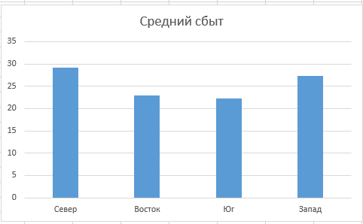
Видно, что в группах 1 и 4 (Север, Запад) сбыт выше, чем в 2 и 3 (Восток, Юг). По НСР видно, что различие между ними статистически значимо.
Решение задачи в MS Excel
Исходные данные вводятся по столбцам (каждая группа – в отдельном столбце).
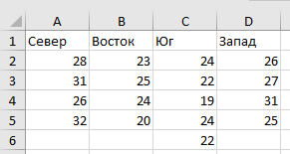
Для решения используем инструмент Однофакторный дисперсионный анализ. Указать Входной интервал: A1:D6, Альфа: 0,05. Установить переключатель Группирование: по столбцам. Установить флажок Метки. В области Параметры вывода выбрать место для вывода результатов.
Результаты:

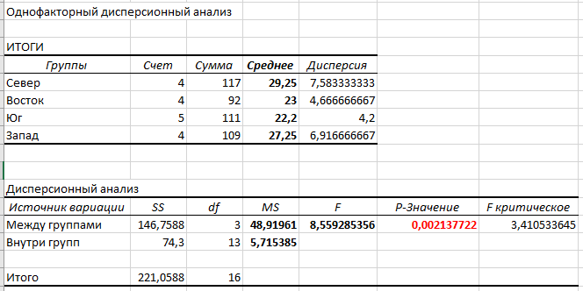

Расчетный уровень значимости P, используемый для оценки значимости различия между группами, выводится как P-значение.
Выводятся также некоторые другие величины: средние по группам (Среднее), межгрупповой разброс (MS между группами), внутригрупповой разброс (MS внутри групп), F-критерий Фишера (F) и некоторые другие.
Решение задачи в Statistica
Подготовить две переменные, например, REGION и SBYT. Убедиться, что рабочий лист содержит не менее 17 строк (объем выборки). Если требуется – добавить необходимое количество строк, используя команду Edit – Cases – Add cases. Ввести исходные данные, как показано ниже; здесь REGION – группирующая (категорирующая) переменная, SBYT – зависимая переменная.
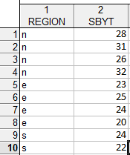

Выбрать Statistics – ANOVA – One-way ANOVA. Нажать OK. В появившемся окне ANOVA/MANOVA One-way ANOVA нажать кнопку Variables и выбрать анализируемые переменные: в списке Categorical factor выбрать переменную REGION, в списке Dependent variables – SBYT. Нажать OK.
В окне ANOVA Results на вкладке Quick нажать кнопку All effects. Выводятся результаты дисперсионного анализа:
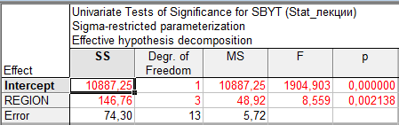

Расчетный уровень значимости выводится в колонке p.
Для получения результатов в графической форме можно в окне ANOVA Results нажать кнопку All effects/Graphs.
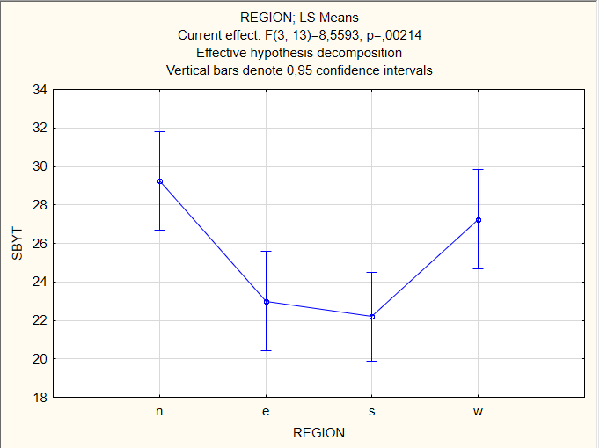

Для анализа различий между группами на основе НСР в окне ANOVA Results перейти на вкладку Post-hoc (если она не отображается, нажать кнопку More results) и нажать Fisher LSD.
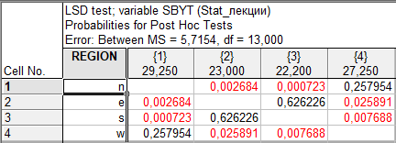

Здесь для каждой пары групп вычисляется расчетный уровень значимости. Если он меньше заданного α (обычно 0,05), то различие между группами значимо.

5.2 Многофакторный дисперсионный анализ без повторений
Пример 5.2 – Имеются следующие данные о сбыте некоторого продукта (кг/год на душу населения):
 |  | Регион
 |  | Север | Восток | Юг | Запад
Тип насел. пунктов | Крупные города | 39 | 33 | 36 | 35
Тип насел. пунктов | Малые города | 38 | 28 | 35 | 37
Тип насел. пунктов | Сельская местность | 27 | 24 | 23 | 28

Это означает, например, что в Северном регионе сбыт в крупных городах составляет 39 кг/год, в малых – 38, в сельской местности – 27 кг/год.
Требуется: а) определить, значимо ли различается сбыт для разных типов населенных пунктов и разных регионов (т.е. определить, являются ли регион и тип пункта значимыми факторами для сбыта); б) если окажется, что фактор (т.е. тип населенного пункта или регион) значим – определить типы населенных пунктов и/или регионы, для которых сбыт существенно различается.
В данном примере исследуемая величина – сбыт. Анализируются два фактора: тип населенного пункта (будем обозначать его как фактор A) и регион (фактор B). Для каждой комбинации факторов (типа населенного пункта и региона) есть только одна величина сбыта. Таким образом, эта задача – задача многофакторного (а именно – двухфакторного) дисперсионного анализа без повторений.
Для фактора A имеется три значения (типа населенных пунктов): обозначим это как a=3. Для фактора B имеется четыре значения (региона): обозначим как b=4. Другими словами, имеется три группы данных для типа населенного пункта и четыре группы – для региона. Общий объем выборки n=12.
Решение задачи в MS Excel
Ввести исходные данные:
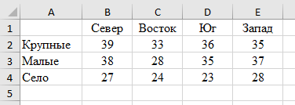

Выбрать инструмент Данные – Анализ данных – Двухфакторный дисперсионный анализ без повторений.
В поле Входной интервал ввести A1:E4. Установить флажок Метки. В области Параметры вывода указать, куда выводить результаты. Нажать OK.
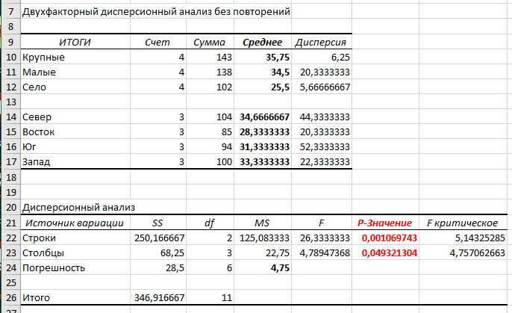

Для оценки значимости факторов используются расчетные уровни значимости (P-значение) – вероятности незначимости факторов. В данном случае оба P-значения меньше 0,05, т.е. оба фактора значимы (здесь Строки – фактор «тип населенного пункта», Столбцы – «регион»).
Для анализа результатов можно также воспользоваться величинами разброса, указанными в колонке SS (Строки – разброс между группами по типу пункта, Q_{A}; Столбцы – разброс между группами по регионам, Q_{B}; Погрешность – внутригрупповой разброс, Q_{e}; Итого – полный разброс по выборке, Q_{T}). Вычислим доли разбросов:
V_{A} = Q_{A} /Q_{T} = 250,17 / 346,92 = 0,72,
V_{B} = Q_{B} /Q_{T} = 68,25 / 346,92 = 0,20,
V_{e} = Q_{e} /Q_{T} = 28,5 / 346,92 = 0.08.
Это означает, что различия в значениях сбыта можно на 72% объяснить различиями фактора A (тип населенного пункта), на 20% - различиями фактора B (регион), на 8% - другими факторами, не учитываемыми в задаче.
Выявление групп (значений факторов), различающихся значимо
Определим типы населенных пунктов, значимо различные по величине сбыта. Для этого используем метод наименьшей существенной разности (НСР).
- Вычислить статистическую ошибку разности средних значений:
,
где – внутригрупповая дисперсия. В MS Excel она обозначается как MS- Погрешность. Для данного примера = 4,75;
b – количество значений второго фактора. В данном примере b=4.
$S_{d}=\sqrt{\frac{2∙4,75}{4}}$ = 1,54.
- Вычислить НСР:
НСР = ,
где – квантиль распределения Стьюдента; k=(a-1)(b-1) – число степеней свободы. Для определения используем функцию СТЬЮДЕНТ.ОБР.2Х с параметрами: Вероятность: 0,05; Степени свободы: (a-1)(b-1) = (3-1)(4-1) =6. Получим =t_{0,05;6} = 2,4469.
Найдем НСР: НСР = 2,4469⋅1,54 = 3,77.
- Для каждой пары групп данных (типов населенных пунктов) вычислить разность средних (по модулю). Если эта разность превышает НСР, то соответствующие типы пунктов различаются значимо.

Группы | Разность средних | Различие
Крупные – малые | 1,25 < НСР | незначимо
Крупные – село | 10,25 > НСР | значимо
Малые – село | 9,00 > НСР | значимо
Здесь, например, разность средних по крупным и малым пунктам:
|35,75-34,5| = 1,25.
Вывод: сбыт в городах (крупных и малых) значимо отличается от сбыта на селе. Из средних значений видно, что в городах сбыт значимо больше. Различие сбыта в крупных и малых городах незначимо.

Определим регионы, значимо различные по величине сбыта.
- Вычислить статистическую ошибку разности средних значений:
.
где – внутригрупповая дисперсия ( = 4,75);
a – количество значений первого фактора. В данном примере a=3.
$S_{d}=\sqrt{\frac{2∙4,75}{3}}$ = 1,78.
- Вычислить НСР:
НСР = = 2,4469⋅1,78 = 4,35
- Для каждой пары групп данных (регионов) вычислить разность средних и сравнить с НСР.

Группы | Разность средних | Различие
С - В | 6,33 > НСР | значимо
С – Ю | 3,33 < НСР | незначимо
С - З | 1,33 < НСР | незначимо
В – Ю | 3,00 < НСР | незначимо
В - З | 5,00 > НСР | значимо
Ю - З | 2,00 < НСР | незначимо

Значимо отличается сбыт в Северном и Западном регионе от Восточного.
Для наглядности построим диаграмму по средним значениям:
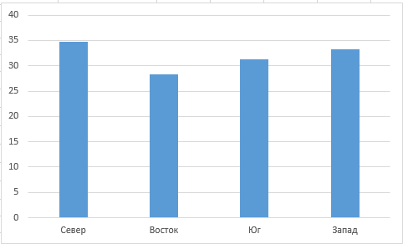

Максимальный сбыт – в Северном и Западном, меньше – в Южном, минимальный – в Восточном регионе. Различие между регионами с максимальным и с минимальным сбытом статистически значимо.

Решение задачи в Statistica
Подготовить три переменные: PUNKT, REGION и SBYT. Убедиться, что рабочий лист содержит не менее 12 строк (объем выборки). Ввести исходные данные (здесь PUNKT и REGION – группирующие, SBYT – зависимая переменная).
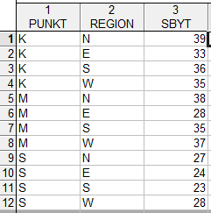

Выбрать Statistics – ANOVA – Main Effects ANOVA. В очередном окне нажать кнопку Variables и выбрать переменные: в списке Categorical factor выбрать переменные PUNKT и REGION, в списке Dependent variables – SBYT. Для получения результатов (значимости факторов) нажать кнопку All effects.
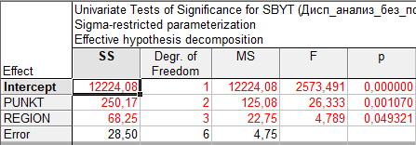

Для получения результатов в графической форме нажать кнопку All effects/Graphs и выбрать анализируемый фактор (PUNKT или REGION).
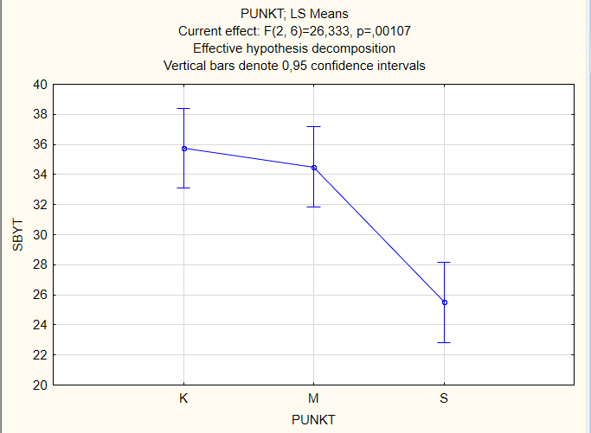 | 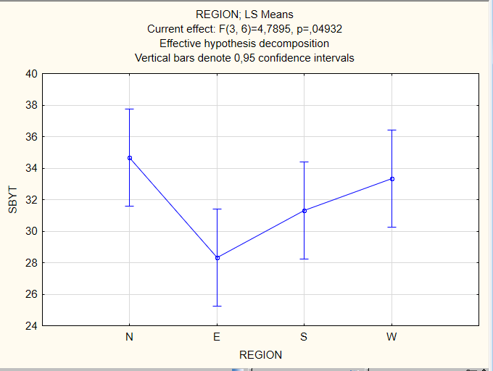

Для анализа на основе НСР перейти на вкладку Post-hoc, выбрать анализируемый фактор (в поле Effect) и нажать Fisher LSD.
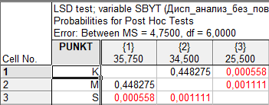 | 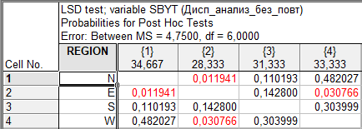
Здесь для каждой пары групп вычисляется расчетный уровень значимости. Если он меньше заданного α (обычно 0,05), то различие между группами значимо.

Пример 5.3 – Имеются данные о сбыте некоторого продукта (кг/год на душу населения). В примере 5.2 приведены данные о сбыте через торговые точки. Имеются также данные о сбыте по заказам:

 |  | Регион
 |  | Север | Восток | Юг | Запад
Тип насел. пунктов | Крупные города | 31 | 25 | 17 | 30
Тип насел. пунктов | Малые города | 23 | 11 | 12 | 22
Тип насел. пунктов | Сельская местность | 12 | 9 | 13 | 17

Решить те же задачи, что и в примере 5.2.
Здесь исследуемая величина – сбыт. Анализируются три фактора: тип населенного пункта (фактор A), регион (фактор B) и способ сбыта (фактор C). Для каждой комбинации факторов есть только одна величина сбыта. Это задача многофакторного (трехфакторного) дисперсионного анализа без повторений.
Задача решается в Statistica.
Подготовить четыре переменные: PUNKT, REGION, SPOSOB (группирующие) и SBYT (зависимая). Рабочий лист должен содержать не менее 24 строк. Ввести исходные данные (фрагмент см. на рисунке).
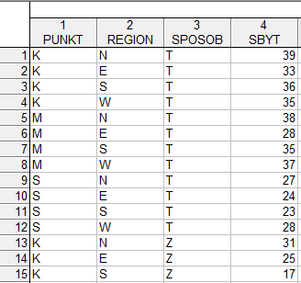
Выбрать Statistics – ANOVA – Main Effects ANOVA. Нажать кнопку Variables и выбрать переменные: в списке Categorical factor выбрать переменные PUNKT, REGION, SPOSOB, в списке Dependent variables – SBYT. Дальнейшие действия – как в предыдущем примере. Результаты:
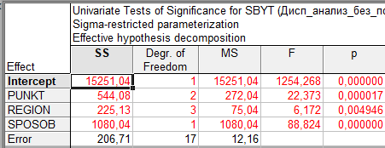
Так как все значения p<0,05, все три фактора значимы.
По значениям разброса, указанным в колонке SS, можно оценить доли влияния каждого из факторов. Найдем сначала полный разброс:
Q_{T} =544,08+225,13+1080,02+206,71=2055,96.
Найдем доли влияния каждого фактора:
V_{A} = Q_{A} /Q_{T} = 544,08/ 2055,96= 0,26,
V_{B} = Q_{B} /Q_{T} = 225,13/ 2055,96= 0,11,
V_{C} = Q_{C} /Q_{T} = 1080,02/ 2055,96 = 0,53,
V_{e} = Q_{e} /Q_{T} = 206,71/ 2055,96= 0.10.
Это означает, что различия в значениях сбыта можно на 26% объяснить различиями в типах населенных пунктов, на 11% - различиями регионов, на 53% - различиями в способах сбыта, на 10% – другими факторами.
Результаты в графической форме (All effects/Graphs):
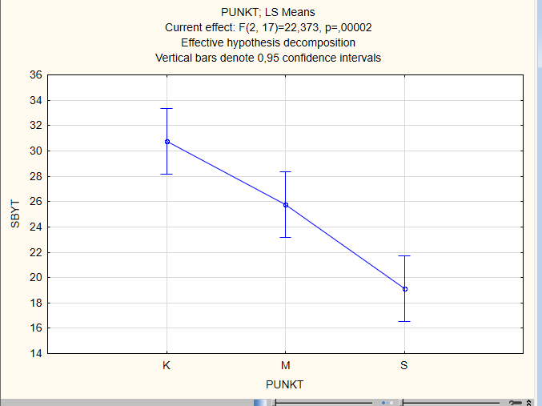  Пункт | 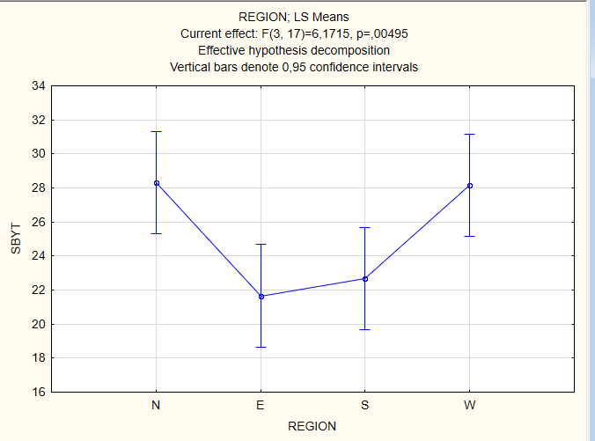  Регион
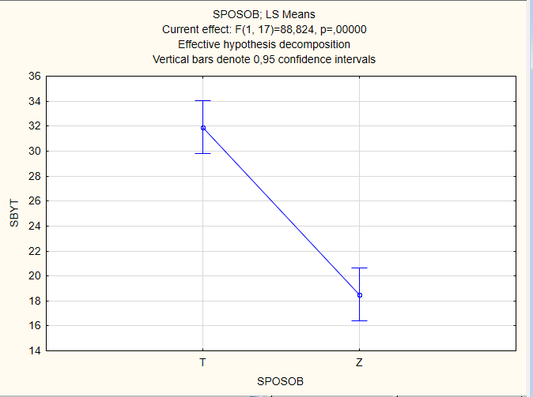
Способ

Анализ на основе НСР:
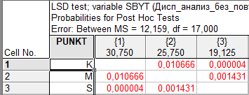  Пункт | 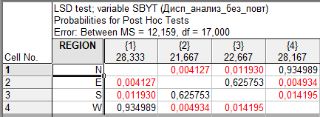  Регион
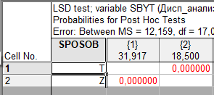
Способ

Выводы: а) по величинам сбыта значимо различаются все три типа населенных пунктов (макс. сбыт – крупные города, затем – малые, затем – село, все различия значимы); в) Север и Запад значимо отличаются от Востока и Юга (на Севере и Западе сбыт значимо выше, чем на Востоке и Юге); в) значимо отличаются два способа сбыта (сбыт через торговые точки значимо выше, чем по заказам).

5.3 Многофакторный дисперсионный анализ с повторениями
Пример 5.4 – Некоторый продукт выпускается в двух вариантах (сорт А и сорт Б). Имеются следующие данные о его сбыте (кг/год на душу населения) в 24 городах:

 |  | Регион
 |  | Север | Юг | Восток | Запад
Продукт | Сорт А | 40  46  52 | 27  28  38 | 28  25  22 | 48  40  52
Продукт | Сорт Б | 32  35  43 | 42  50  40 | 30  38  40 | 46  35  32

Требуется выяснить, какие факторы (или их комбинации) значимо влияют на сбыт.
Здесь исследуемая величина – сбыт. Анализируются два фактора: сорт продукта и регион. Для каждой комбинации факторов есть три значения исследуемой величины (сбыта). Это задача многофакторного (двухфакторного) дисперсионного анализа с повторениями.
Фактор «сорт» имеет два уровня: a=2. Фактор «регион» имеет четыре уровня: b=4. Имеется восемь групп данных. Размер каждой группы n_{g}=3. Полный размер выборки n=24.
Решение задачи в MS Excel
Исходные данные:
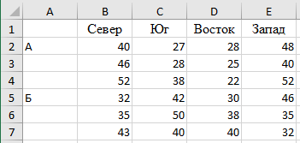

Примечание – Задачи многофакторного дисперсионного анализа с повторениями могут решаться в MS Excel только при условии, что количество факторов – два, и размеры всех групп одинаковы. В данном примере размер всех групп одинаковый n_{g}=3. Если размеры групп разные, то требуется использовать специализированные программные средства, например, Statistica.
Используем инструмент Двухфакторный дисперсионный анализ с повторениями. Указать параметры: Входной интервал: A1:E7; в поле Число строк для выборки ввести 3 (так как данные для каждой группы введены в три строки). Результаты:
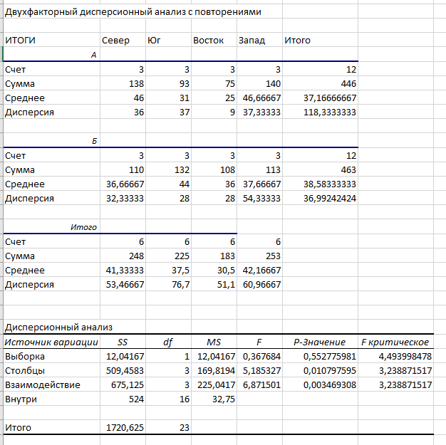
Значимость факторов оценивается по расчетным уровням значимости (P-значение).
Фактор «выборка» (сорт) незначим, т.е. сбыт сорта А и сорта Б различается незначительно. Средний сбыт сорта А равен 37,17, сорта Б – 38,58 кг/год.
Фактор «столбцы» (регион) значим, т.е. сбыт значительно различается в зависимости от региона. Средний сбыт по регионам (С, Ю, В, З) – 41,33; 37,5; 30,5; 42,17 кг/год. Т.е. максимальный сбыт – на Севере и Западе, меньше – на Юге, еще меньше – на Востоке (чтобы найти, какие именно из различий значимы, требуется анализ по НСР).
Фактор «взаимодействие» значим. Это означает, что некоторый фактор (например, регион) может влиять за исследуемую величину (сбыт) по-разному в зависимости от другого фактора (сорта). Для анализа этого фактора составим таблицу средних значений по группам:

 | Север | Юг | Восток | Запад
Сорт А | 46 | 31 | 25 | 46,67
Сорт Б | 36,67 | 44 | 36 | 37,67

Построим диаграммы (тип - График), отражающие эти средние значения.

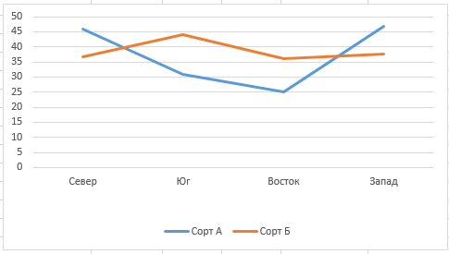

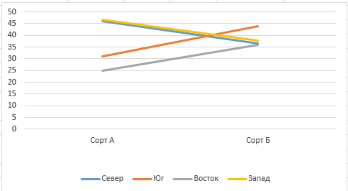

Видно, что на Севере и Западе сбыт сорта А больше, чем сорта Б, а на Востоке и Юге – наоборот.
По величинам разброса (колонка SS) можно оценить степени влияния факторов, как отношения соответствующих величин разброса (SS) к полному разбросу (Итого):
- сорт: 12,04/1720,63 = 0,007;
- регион: 509,46/1720,63 =0,296;
- взаимодействие: 675,13/1720,63 =0,392;
- другие факторы, не учтенные в задаче: 524/1720,63 =0,305.
Чтобы определить, какие именно группы различаются значимо (в данном примере 8 групп), выполняется анализ на основе наименьшей существенной разности (НСР). В данном примере потребуется проанализировать различие между каждой парой из 8 групп (т.е. в 28 парах групп). Для Excel – см. лабораторную работу 3, для Statistica – см. ниже.

Решение задачи в Statistica

Исходные данные:
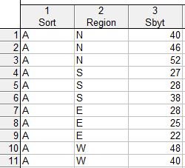

Для решения задачи выбрать Statistics – ANOVA – Factorial ANOVA.
Выбрать переменные: Region и Sort – группирующие (категориальные), SBYT – зависимая.
Дальнейшие действия – как в предыдущих задачах дисперсионного анализа.

Анализ значимости факторов (в окне ANOVA Results – кнопка All Effects):

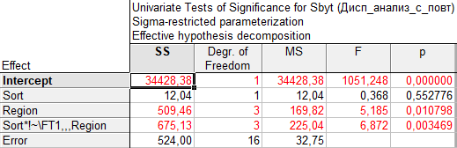

По значениям p видно, что факторы «регион» и «взаимодействие» значимы, «сорт» - незначим.

Диаграммы (кнопка All Effects/Graphs, затем выбрать анализируемый фактор):

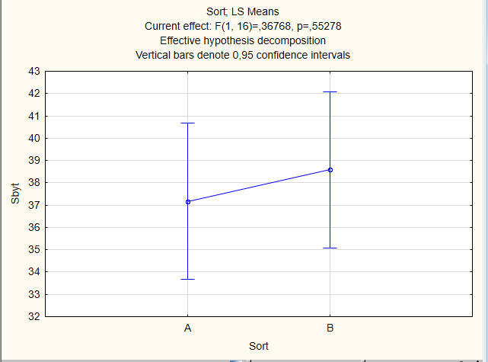  Сорт | 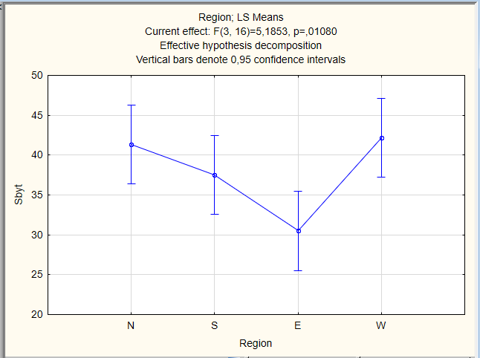  Регион

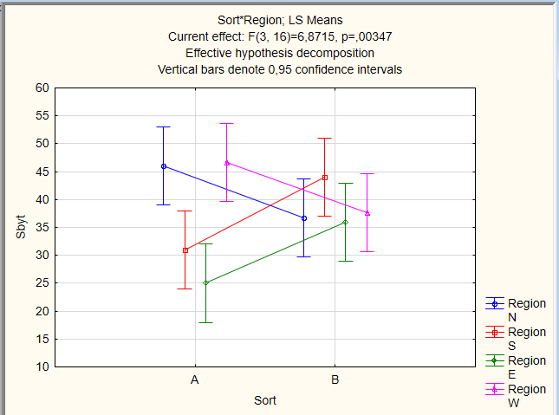  Сорт - сбыт | 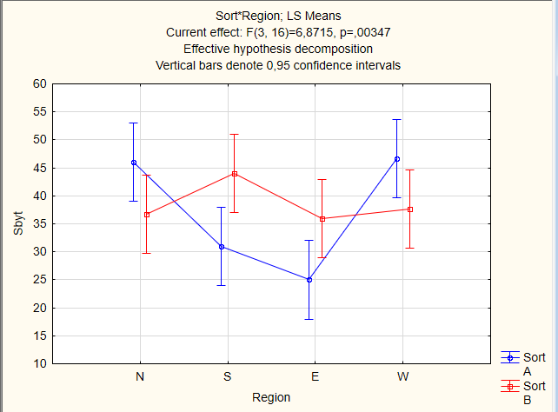  Регион - сбыт

Анализируя графики, можно сделать предварительные выводы о различиях между группами.

Анализ различий между группами на основе НСР (в окне ANOVA Results нажать More results, перейти на вкладку Post-hoc, выбрать анализируемый фактор, нажать Fisher LSD):

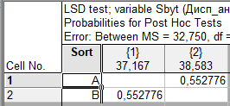  Различие по сорту незначимо | 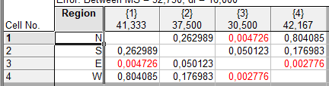  Восток значимо отличается от всех регионов (сбыт значимо ниже)

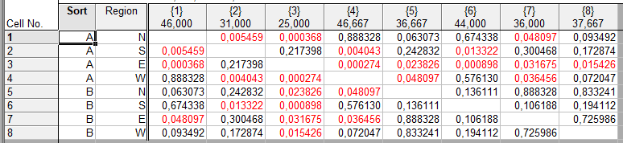

Некоторые выводы:
Сбыт сорта A на Востоке (№3) значимо отличается практически от всех комбинаций (значительно ниже остальных).
Сбыт сорта A на Севере (№1) значимо отличается (в большую сторону) от сбыта A на Юге и Востоке, а также от B на Востоке.
Сбыт сорта A на Юге (№2) значимо отличается (в меньшую сторону) от сбыта A на Севере и Западе, а также B на Юге.
Сбыт сорта A на Западе (№4) значимо отличается (в большую сторону) от сбыта A на Юге и Востоке, а также B на Севере.
Сбыт сорта B примерно одинаков во всех регионах (между комбинациями №5 - №8 нет значимых различий).
Вывод: сорт A значимо лучше продается на Севере и Западе, чем на Востоке и Юге. Сорт B – везде примерно одинаково.

Пример 5.5 –Имеются данные о сбыте продукта в 37 городах:

 |  | Регион
 |  | Север |  | Юг |  | Восток |  | Запад
Размер города |  | Крупн. | Малый | Крупн. | Малый | Крупн. | Малый | Крупн. | Малый
Продукт | Сорт А | 40  46 | 36  32  41 | 27  28 | 20  24 | 22  21 | 19  22 | 48  40  52 | 41
Продукт | Сорт Б | 32  35  43 | 33  36 | 42  50  40 | 41  52 | 30  38  40 | 33  35 | 46  35  32 | 47  39

Требуется выяснить, какие факторы (или их комбинации) значимо влияют на сбыт.
Здесь анализируются три фактора: сорт продукта, регион, размер города. Это задача многофакторного (трехфакторного) дисперсионного анализа с повторениями.
Анализ в Excel невозможен (так как три фактора).

Анализ в Statistica:
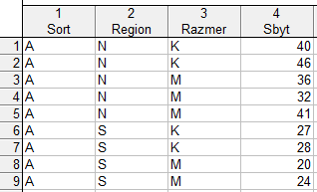

Результаты:
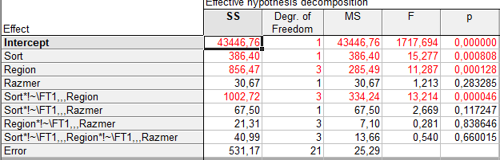

Значимые факторы – сорт и регион, а также их комбинация. Размер города влияет на сбыт незначимо.

Диаграммы:
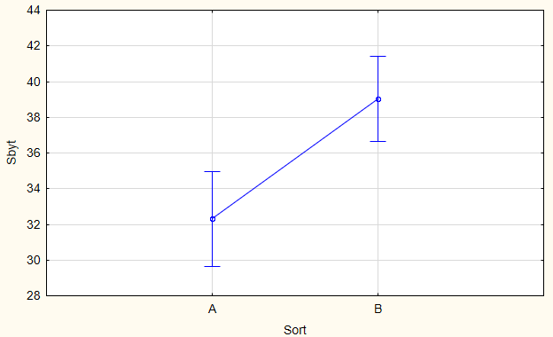  Сорт | 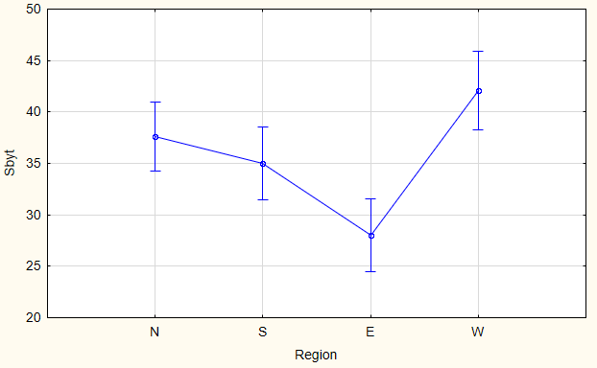  Регион
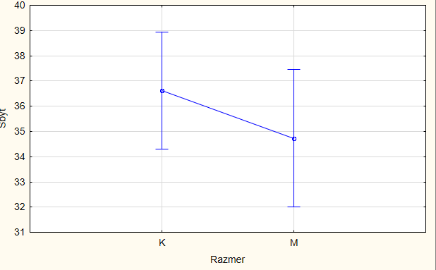
Размер
Предварительные выводы: Сбыт сорта B выше, чем сорта A (по-видимому, значимо выше, так как фактор значимый). Сбыт на Западе выше, чем в других регионах, на Востоке – ниже (по-видимому, значимо). Сбыт в крупных городах выше, чем в мелких (но незначимо, так как фактор незначимый).

Комбинация всех трех факторов:
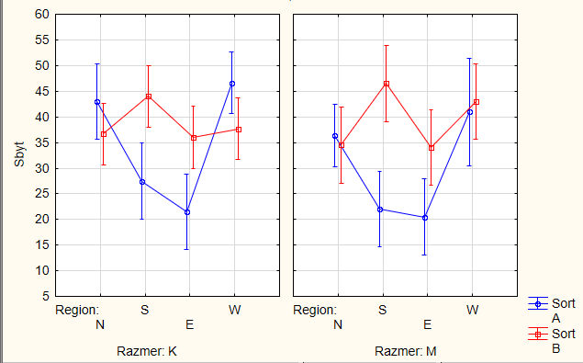
Видно, что на Севере и Западе оба сорта продаются примерно одинаково (в крупных городах сорт А – несколько лучше, чем сорт B). На Юге и Востоке лучше продается сорт B, чем сорт A.

Анализ на основе НСР:
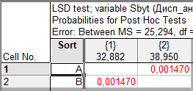  Различие по сорту значимо (сбыт сорта B значимо выше, чем сорта A) | 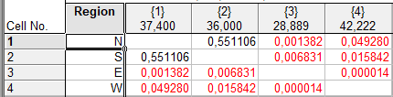  Сбыт на Западе значимо выше всех, на Востоке – значимо ниже всех. Сбыт на Севере и Юге значимо выше, чем на Востоке, и значимо ниже, чем на Западе (между Севером и Югом различие незначимо)

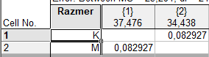
Различие между крупными и мелкими городами статистически незначимо, то есть тенденция к более высокому сбыту в крупных городах (p < 0,20).

Комбинация «сорт - регион»
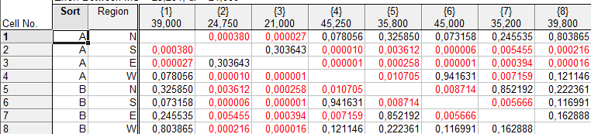

Комбинации 2 и 3 (сбыт сорта A на Юге и Востоке) значимо ниже многих других. Комбинации 4 и 6 (сбыт А на Западе и B на Юге) значимо выше многих других.

Комбинация «сорт - размер»
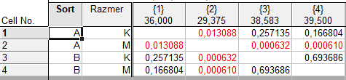
Комбинация 2 (сорт A в малых городах) значимо ниже других.

Комбинация «регион - размер»
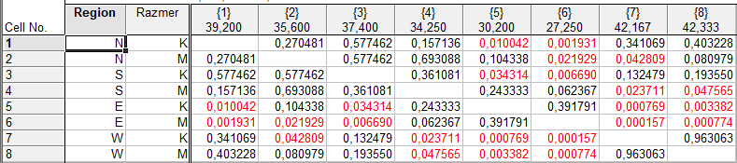

Комбинации 6 и 5 (сбыт на Востоке в малых и крупных городах) значимо ниже многих других. Комбинации 7 и 8 (сбыт на Западе в малых и крупных городах) значимо выше многих других.

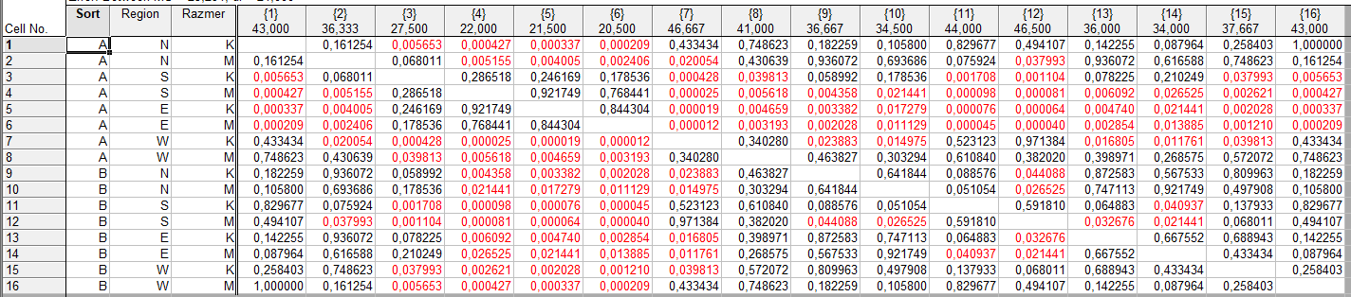

Комбинации 4, 5, 6 (сбыт сорта A на Юге в малых городах, а также на Востоке в крупных и малых городах) значимо отличаются от многих других в меньшую сторону, т.е. эти варианты сбыта значимо ниже других. Комбинация 7 (сбыт сорта A на Западе в крупных городах) – значимо больший сбыт по сравнению с другими.

5.4 Дисперсионный анализ с повторными измерениями
Дисперсионный анализ с повторными измерениями – это обычно анализ данных за несколько периодов времени.
Пример 5.6 – Известны величины сбыта в 9 городах за 4 года:

2003 | 28 | 32 | 34 | 28 | 17 | 30 | 32 | 30 | 21
2004 | 29 | 34 | 36 | 25 | 21 | 29 | 30 | 28 | 22
2005 | 21 | 32 | 30 | 27 | 20 | 27 | 30 | 26 | 19
2006 | 23 | 29 | 31 | 26 | 22 | 24 | 28 | 30 | 21

Это значит, например, что в первом городе сбыт по годам составил 28, 29, 21 и 23 кг/год на человека.
Требуется определить, значимо ли различается сбыт в разные годы.
Здесь анализируемая величина – сбыт. Имеется один фактор – время. Здесь четыре зависимые выборки (или четыре повторных измерения, или четыре повторности).

Решение задачи в Statistica
- Ввести исходные данные.
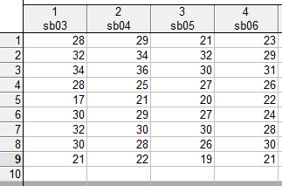

- Выбрать Statistics – ANOVA – Repeated measures ANOVA. Нажать OK.
- В окне ANOVA/MANOVA Repeated measures ANOVA нажать кнопку Variables и выбрать переменные для анализа: в списке Dependent variables выбрать переменные sb01 – sb04, а в списке Categorical factors не выбирать ничего (так как в данной задаче нет категориальных переменных). Нажать OK.
- В окне ANOVA/MANOVA Repeated measures ANOVA нажать кнопку Within effects. В поле No. of levels ввести значение 4 (количество повторных измерений, т.е. лет). В поле Factor name ввести произвольное имя фактора, например, God (или любое другое). Нажать OK.
- В окне ANOVA/MANOVA Repeated measures ANOVA еще раз нажать OK. Появляется окно ANOVA Results с несколькими вкладками.
- Выбрать вкладку Quick и нажать кнопку All effects. Выводится окно результатов.
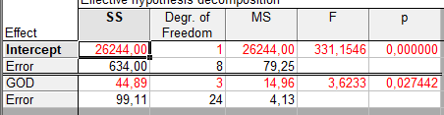
Отображается расчетный уровень значимости (p). Если p<0,05, это означает, что фактор «время» статистически значим, т.е. сбыт в разные годы различался значимо.
- Вернуться в окно ANOVA Results. Нажать кнопку All effects/Graphs, выбрать фактор God и нажать OK. Строится график средних по годам.
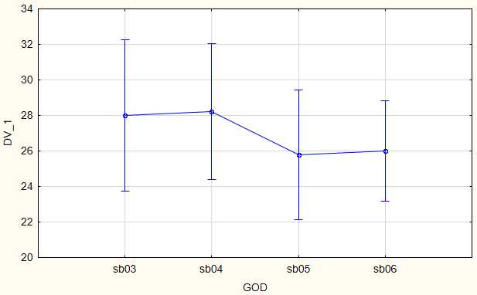
Предварительный вывод: сбыт в 2003-2004 году выше, чем в 2005-2006.

Выявление групп, различающихся значимо
- Вернуться в окно ANOVA Results. Нажать More results, перейти на вкладку Post-hoc и нажать кнопку Fisher LSD.
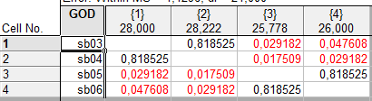

Для каждой пары групп (группы в данном случае соответствуют годам) вычисляется уровень значимости. Если он меньше заданного (0,05), то различие между группами статистически значимо. В данном примере видно, что группы 1 и 2 (т.е. сбыт в 2003 и 2004 г.) значимо отличаются от двух других групп (2005 и 2006). Из средних значений (и из рисунка) видно, что сбыт в 2003-2004 годах был значимо выше, чем в 2005-2006.

Пример 5.7 – Известны величины сбыта за 2 года в 22 городах: 7 – Северного региона (4 крупных, 3 малых), 9 – Центрального региона (4 крупных, 5 малых) и 6 – Южного (3 крупных, 3 малых):

Северный регион:
 | Крупные |  |  |  | Малые
2005 | 34 | 30 | 38 | 38 | 32 | 34 | 28
2006 | 38 | 37 | 37 | 42 | 33 | 33 | 31

Центральный регион:
 | Крупные |  |  |  | Малые
2005 | 27 | 30 | 38 | 28 | 32 | 34 | 28 | 27 | 30
2006 | 26 | 37 | 37 | 30 | 35 | 36 | 31 | 30 | 32

Южный регион:
 | Крупные |  |  | Малые
2005 | 27 | 30 | 28 | 28 | 32 | 30
2006 | 24 | 27 | 33 | 22 | 31 | 28

Определить факторы, значимо влияющие на сбыт.
В данной задаче анализируются три фактора: время, регион, размер города. Это задача дисперсионного анализа с повторными измерениями и с повторениями. Регион и размер – категориальные (группирующие) переменные.

- Ввести исходные данные (22 строки, 4 столбца):
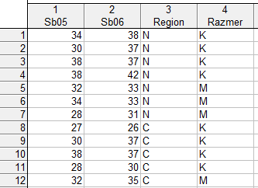

- Выбрать Statistics – ANOVA – Repeated measures ANOVA. Нажать OK.
- В очередном окне нажать кнопку Variables и выбрать переменные для анализа: в списке Dependent variables выбрать переменные Sb05, и Sb06, в списке Categorical factors – Region и Razmer. Нажать OK.
- Нажать кнопку Within effects. В поле No. of levels ввести 2 (количество повторных измерений). В поле Factor name ввести произвольное имя фактора, например, God (или любое другое). Нажать OK.
- Еще раз нажать OK, чтобы перейти к окну ANOVA Results.
- На вкладке Quick нажать кнопку All effects. Результаты:
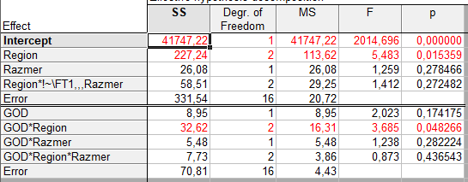
Значимые факторы – регион, а также взаимодействие года и региона. Это означает: а) сбыт существенно отличается по регионам; б) различие сбыта по регионам может быть разным в разные годы.
- Вернуться в окно ANOVA Results. Нажать кнопку All effects/Graphs, выбрать фактор Region и нажать OK. Аналогично построить графики по размерам и по годам.
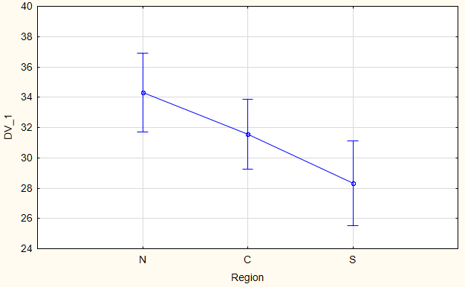  Регионы | 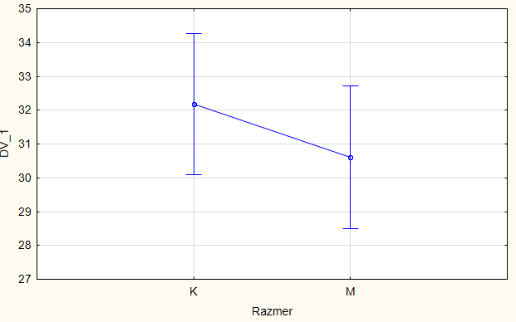  Размер
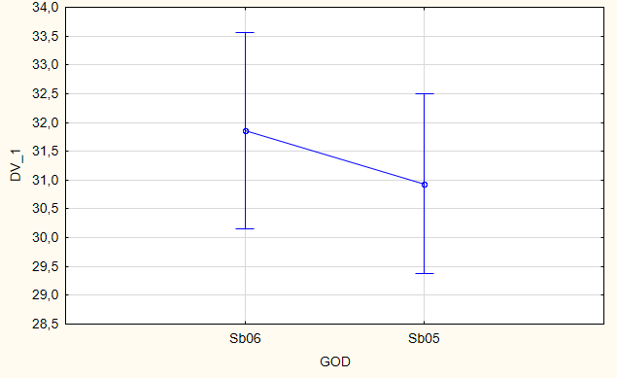
Годы

Предварительные выводы: а) сбыт на Севере выше, чем в Центре, и значительно выше, чем на Юге; б) сбыт в крупных городах несколько больше, чем в малых; в) сбыт в 2006 несколько больше, чем в 2005.
- Чтобы проанализировать взаимодействие года и региона, вернуться в окно ANOVA Results, нажать кнопку All effects/Graphs., затем выбрать GOD *Region и нажать OK.
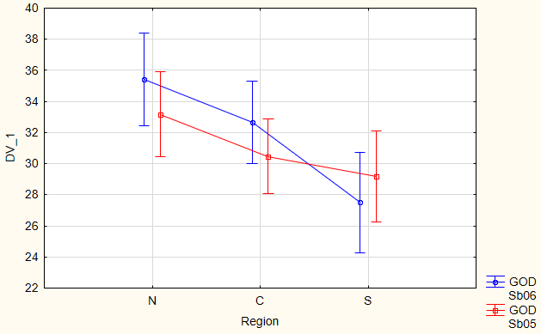 | 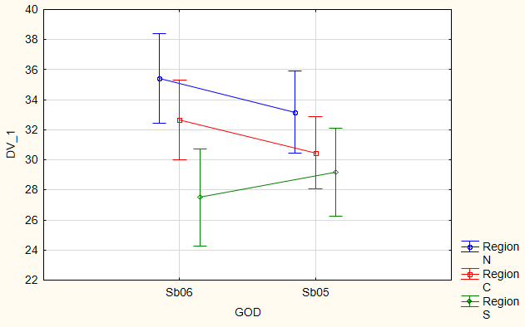
Из этих графиков можно сделать еще один вывод: на Севере и в Центре сбыт в 2006 году сбыт был выше, чем в 2005, а на Юге – наоборот.

Выявление групп, различающихся значимо (анализ по НСР)
В окне ANOVA Results, на вкладке Post-hoc, выбрать анализируемый фактор (Region, Razmer, God) или их комбинацию (например, Region*God). Нажать кнопку Fisher LSD.

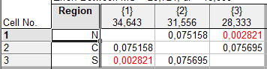  Различие по сбыту между Севером и Югом значимо (p<0,05). Различие между Севером и Центром, между Центром и Югом также имеет тенденцию к значимости (p<0,20). | 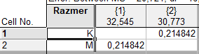  Различие между крупными и малыми городами незначимо

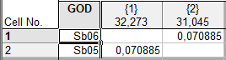
Различие между годами имеет тенденцию к значимости (p < 0,20).

Комбинация «регион - год»
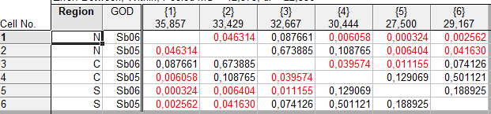
Некоторые выводы:
Группа 1 (Север, 2006) значимо отличается от всех остальных (сбыт выше, чем для других групп).
Различие между 2005 и 2006 на Севере (группы 1 и 2) статистически значимо (p=0,046): сбыт в 2006 г. значимо выше, чем в 2005. В Центре это различие (группы 3 и 4) также значимо (p=0,0396): сбыт в 2006 г. значимо выше, чем в 2005. На Юге это различие незначимо (p=0,189).

Аналогично можно проанализировать и другие комбинации:

Комбинация «регион - размер»:
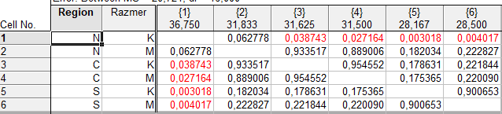
Группа 1 (Север, крупные города) значимо отличается от всех остальных (сбыт значимо выше, чем для других групп).

Комбинация «год - размер»:
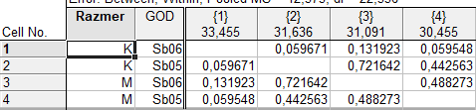
Значимых отличий нет. Есть тенденция к отличию группы 1 (крупные города, 2006) от остальных (сбыт больше, чем для других групп).

Комбинация всех трех факторов:

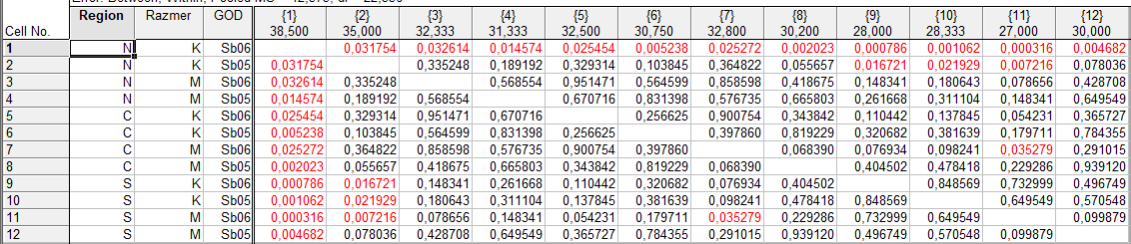

Комбинация «крупные города на Севере в 2006 г.» значимо отличается от всех остальных (значимо более высокий сбыт).

